厦门证券期货业协会网站前端
结构简介



福建榕基软件股份有限公司
版权所有©2013

一、产品架构 2
一）、基本功能 2
二）、扩展功能 3
二、功能设计 3

一、产品架构
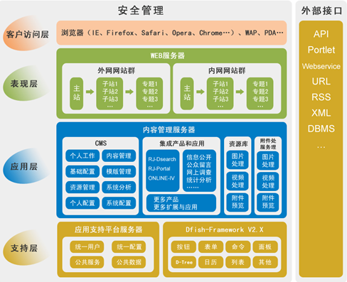

一）、基本功能
- 信息采编模块：包括定制采编和信息自动抓取自动采编功能
- 信息发布模块：包括信息动态发布、HTML静态发布，以及分布式发布功能
- 工作流程控制：完成基本业务的工作流程控制模版设计、模版解析引擎，以及模版的输出表现形式，数据交换引擎，数据包的导入导出，与其他应用系统的扩展和衔接
- 应用部署发布：支持远程（文件传输）应用发布功能
模块即插即用：实现站群内站点组件模块（数据、模版、功能）的打包、备份，上传、安装，从而实现站点间的数据、应用模块的任意传递

二）、扩展功能
提供政府信息公开、在线调查、在线访谈、信息抓取、统计分析、全文检索等扩展应用；支持第三方应用模块的接入：如搜索引擎系统等；提供WebService接口，为其他第三方应用模块挂接支持。

二、功能设计
RJ-CMS7.0内容管理系统是门户框架体系的核心组件，通过提供规则管理、用户轮廓和属性集管理，为用户提供信息采集、制作、整合、审核、发布、搜索和页面设置等内容管理功能。
